初二专题《以题为镜，提升地理解题能力》学习指南

**【**学习目标】

**1.通过分析中考试题的命题依据、命题立意和命题情境，明确考查方向**

**【**学习任务一】阅读图文资料，回答下列问题

2019年8月至9月，巴西的亚马孙热带雨林大火持续燃烧三周，过火面积达80多万公顷，引起世人关注。结合资料，完成下列问题。

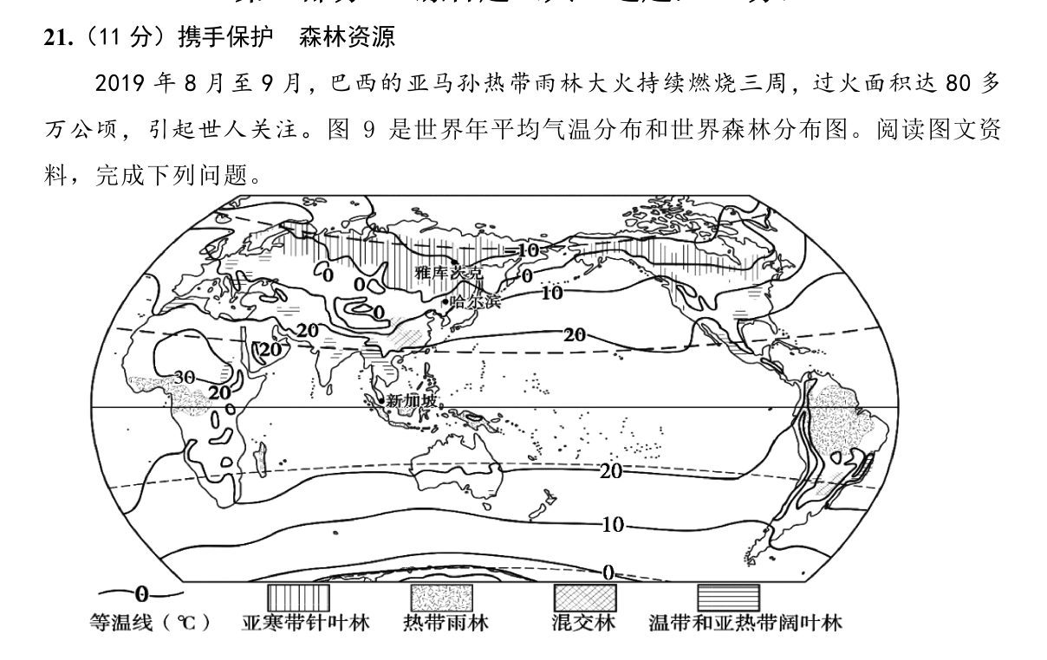

图1

1.亚马孙森林大火可能对环境造成的影响有（ ）（双选）

A.加剧水土流失 B.森林中生物数量减少

C.增加氧气含量 D.河流水量增多

2.为了实现巴西经济的可持续发展，你的建议（ ）

A.停止一切砍伐活动，保护雨林的生态环境

B.科学开发，在保护的前提下有序开发

C.大力开发雨林，提升当地的经济收入

D.保留刀耕火种的传统文化

